Predajca: Biokamin EU s.r.o., Panónska 34, 851 04 Bratislava
IČO: 44507445 DIČ: SK2022730270
Z Á R U Č N Ý L I S T
Číslo objednávky: ..................... Model: ...............................
Dátum odovzdania: ......................... Záručná doba: ........... mesiacov od dátumu odovzdania.
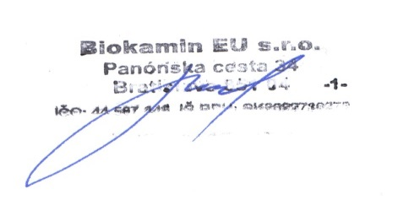
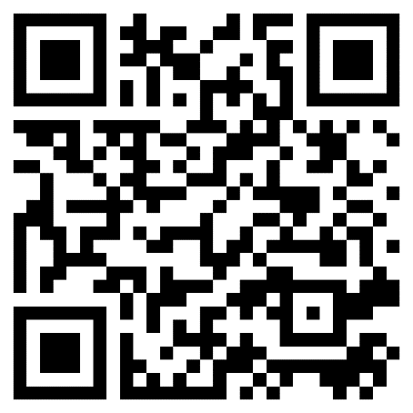
Kompletný návod
Najdôležitejšie pokyny vybrané z návodu.
Výrobok je určená výlučne na štandardné použitie v zmysle kompletného návodu a v zmysle platných zákonov v krajine použitia. Batérie, pneumatiky a duše sú spotrebný tovar a je potrebné sa o nich starať.
-Nabíjačka sa zapája najskôr do zásuvky a až potom do batérie.
Batériu treba dobíjať minimálne 1 krát mesačne. V prípade že batéria nebude dobíjaná 1x mesačne hrozí poškodenie alebo zničenie batérie. V takom to prípade bude reklamácia zamietnutá.

